淡江時報 第 661 期
研發處分析本校教師95學年國科會研究案
學校要聞
【記者林暐婷淡水校園報導】據研究發展處資料統計，本校教師95學年度國科會專題研究計畫案，申請件數達448件，核定通過件數共238件，通過率53.1％，通過率第一的是理學院73.3％，工學院則為申請率超過百分之百，通過件數又是最高的學院。

截至9月20日的統計資料指出，95學年度專任教師總共666位，本校國科會專題研究計劃案通過件數238件，平均每位教師0.35件，與去年相仿。通過率第一的是理學院73.3％，其次是文學院64.7％。而同在本學年度新進教師有國科會專題研究計劃案的比率達46.7%，相較94學年度37.9％進步許多。

而根據國科會統計資料指出，截至8月7日，與全國公私立綜合大學相比，本校平均通過率49.4％，高於私立大學平均值45.3％之上，卻落後於東海、元智、中原、輔仁、逢甲之後。而與公立大學的平均通過率65％相較，本校仍有需要改善及進步的空間。

研究發展處表示，本校95學年的整體研究表現，全校師生應該要有所警惕，新進教師多多展現出研究活力，與其他教師相互交流學術意見，同心協力發揮出研究潛能，以提升本校的學術風氣。

（繪圖�熊君君）
2010/09/27

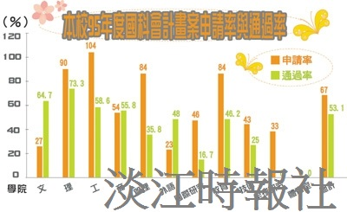
製表�熊君君

